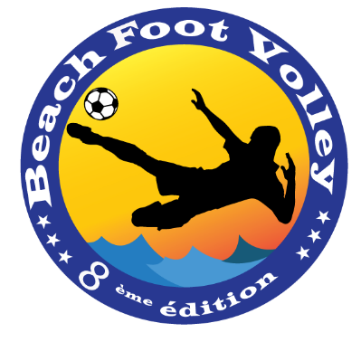
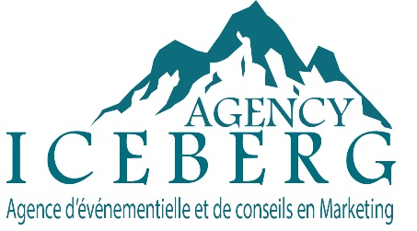

Contrat de Sponsoring

Raison Sociale Adresse
Ville Code TVA

Nom et Prénom (vis-à-vis)
GSM E-mail

Nous nous engageons à être
*Sponsor :
Pack Naming 20 000DHT Pack Platinum 15 000DHT

Pack Gold 10 000DHT Pack Silver 7000 DHT

NB/ Pack + TVA (19%)

Paiement au nom d’Iceberg Agency

*50% à la commande et 50% 10 Jours avant l’événement

…...le………….

Cachet &signature

Nous vous prions de bien vouloir remplir cette fiche et de nous la retourner sur :

Contact@icebergagency-tunisie.com.tn ou lamia.tritar@icebergagency-tunisie.com.tn

Iceberg Agency Rue Cherif Essoussi 4000 Sousse -Tél 73222421
www.icebergagency-tunisie.com.tn -MF: 1382624/HAM000 - RIB: 10308079105170078870STB

